**ĐẠI HỌC QUỐC GIA THÀNH PHỐ HỒ CHÍ MINH**

**TRƯỜNG ĐẠI HỌC CÔNG NGHỆ THÔNG TIN**

**KHOA KHOA HỌC VÀ KĨ THUẬT THÔNG TIN**



**BÁO CÁO THỰC HÀNH**

**CÔNG NGHỆ LẬP TRÌNH ĐA NỀN TẢNG**

**CHO ỨNG DỤNG DI ĐỘNG**

**LAB 04: COMMUNICATING WITH SERVERS**

GVHD: Phạm Nhật Duy

Lớp: IE307.P11

**Sinh viên thực hiện:**

Thạch Minh Luân MSSV: 22520827

🙡🙢 Tp. Hồ Chí Minh, 01/2025 🙠🙣

**NHẬN XÉT CỦA GIÁO VIÊN HƯỚNG DẪN**

*……., ngày……...tháng……năm 20…*

**Người nhận xét**

*(Ký tên và ghi rõ họ tên****)***

Mục lục

Bài 1: Mobile E-commerce App 4

❖ Cấu trúc các folder/file của dự án: 4

❖ Nội dung code 5

• Folder “services” 5

o api.js 5

• Folder “pages” 6

o LoginScreen.js 6

o SignupScreen.js 10

o HomeScreen.js 14

o CategoriesScreen.js 17

o ProfileScreen.js 19

o CartsScreen.js 23

o ProductDetailScreen.js 28

o EditScreen.js 30

• Folder “components” 35

o banner.js 35

o cartItem.js 37

o categoryItem.js 40

o ProductItem.js 41

• Folder “Context” 43

o AuthContext.js 43

o CartContext.js 44

• Folder “navigations” 47

o AuthStack.js 47

o MainBottom.js 48

o CartProvider.js 51

o AppNavigator.js 51

• App.js 51

❖ Màn hình kết quả 52

• Màn hình trang chủ với khẩu hiệu, biểu ngữ hình ảnh và hai danh sách sản phẩm. 52

• Thêm sản phẩm vào giỏ hàng, giỏ hàng sẽ được cập nhật nếu đó là sản phẩm mới. 52

• Thêm sản phẩm vào giỏ hàng, hiển thị thông báo nếu đó là sản phẩm đã có. 53

• Điều hướng đến màn hình chi tiết sản phẩm khi nhấn vào một sản phẩm. 53

• Màn hình thể loại và danh sách các sản phẩm tương ứng khi chọn một loại. 54

• Điều hướng đến màn hình chi tiết sản phẩm khi nhấn vào một sản phẩm. 54

• Màn hình giỏ hàng và khi tăng số lượng một sản phẩm. 55

• Màn hình giỏ hàng và khi giảm số lượng một sản phẩm. 55

• Khi xóa một sản phẩm, hiển thị Modal và nếu chọn đồng ý, giỏ hàng được cập nhật. 56

• Khi sản phẩm cuối cùng bị xóa, hiển thị một văn bản và một nút mua sắm. 56

• Màn hình tài khoản. Khi nhấn vào biểu tượng chỉnh sửa, chuyển đến màn hình chỉnh sửa thông tin người dùng với các thông tin đã có. 57

• Thực hiện chỉnh sửa và chọn cập nhật, các thông tin sẽ được thay đổi tương ứng. 57

• Đăng xuất khỏi ứng dụng và thông báo lỗi khi điền sai thông tin đăng nhập (Bên dưới là lỗi trả về từ server với mã lỗi 401). 58

• Các biểu tượng đang tải ở các màn hình khi chưa tìm nạp xong dữ liệu từ API. 58

**BÀI LÀM**

# Bài 1: Mobile E-commerce App

## Cấu trúc các folder/file của dự án:

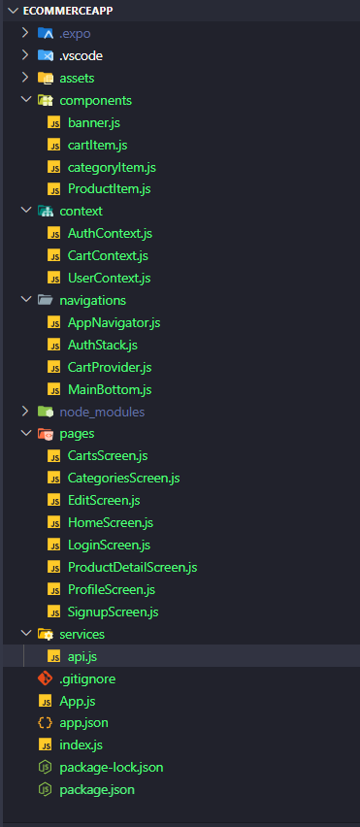

## Nội dung code

### Folder “services”

#### api.js

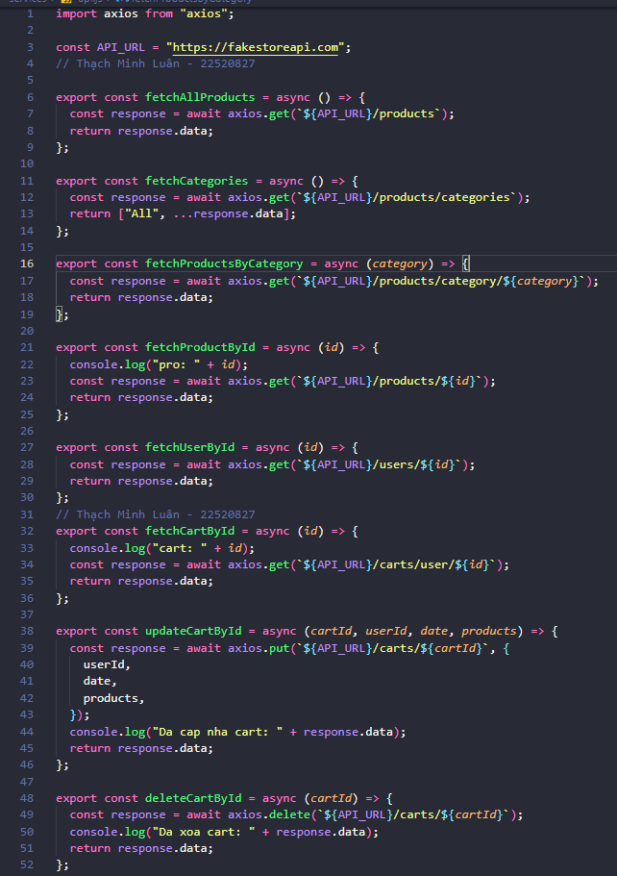

### Folder “pages”

#### LoginScreen.js

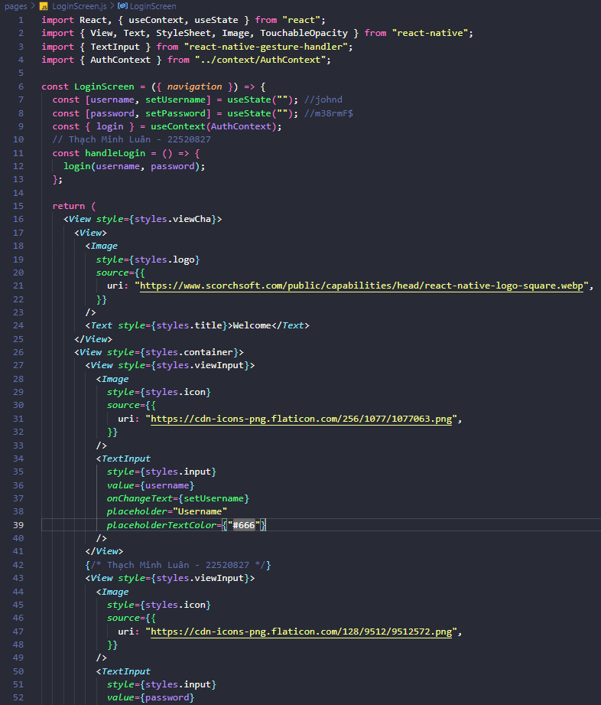

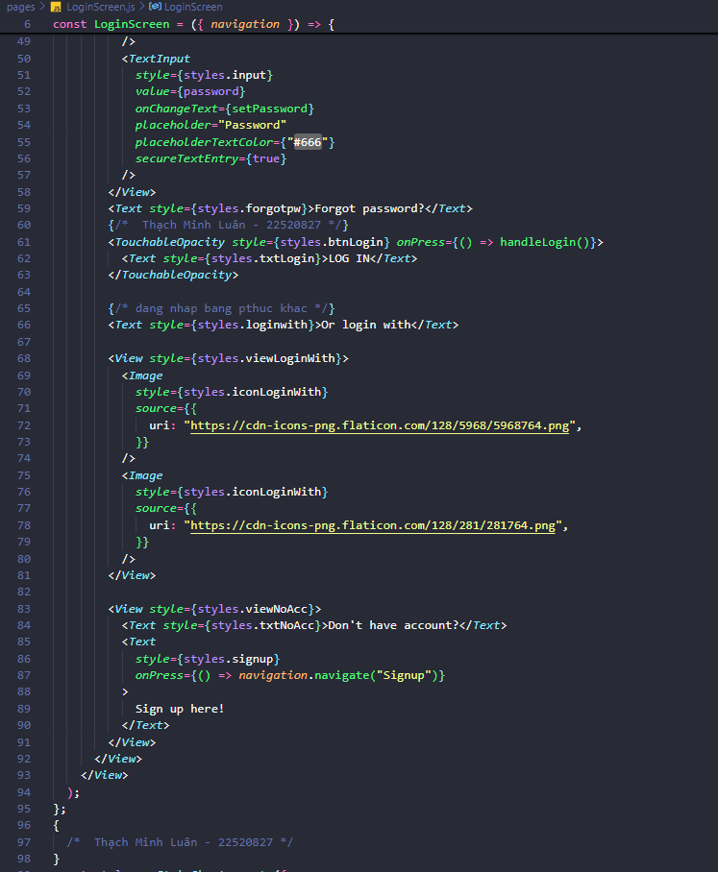

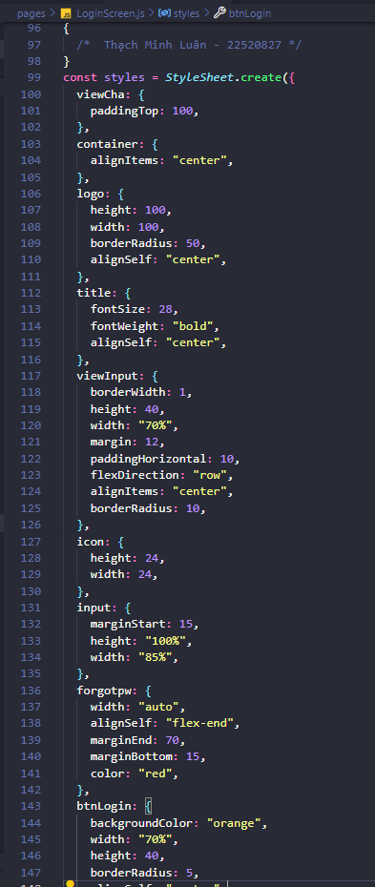

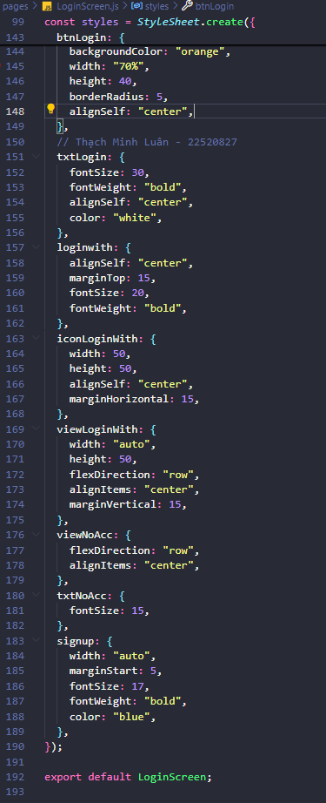

#### SignupScreen.js

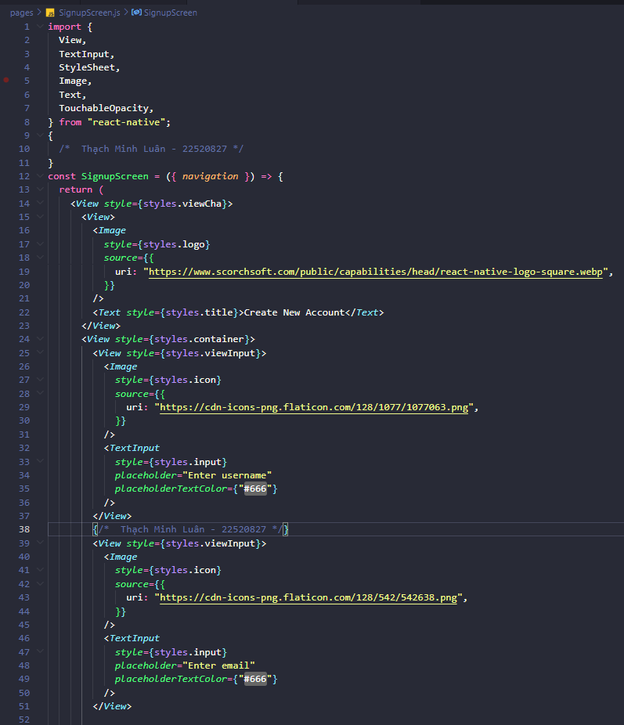

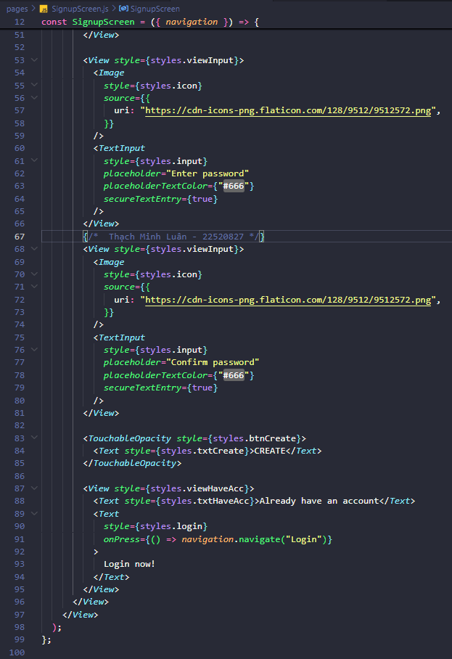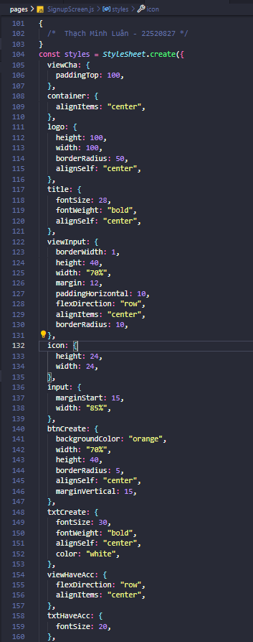

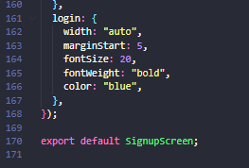

#### HomeScreen.js

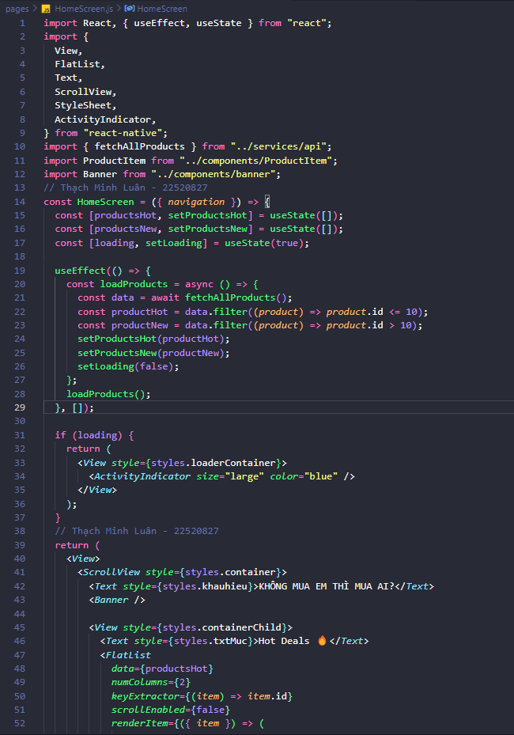

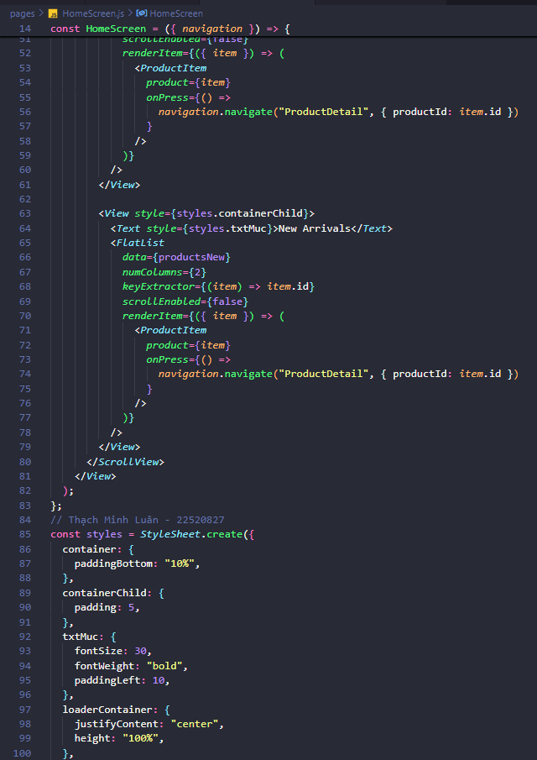

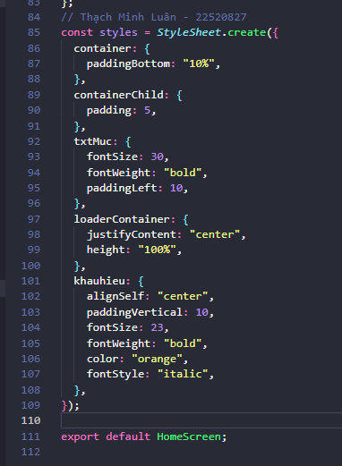

#### CategoriesScreen.js

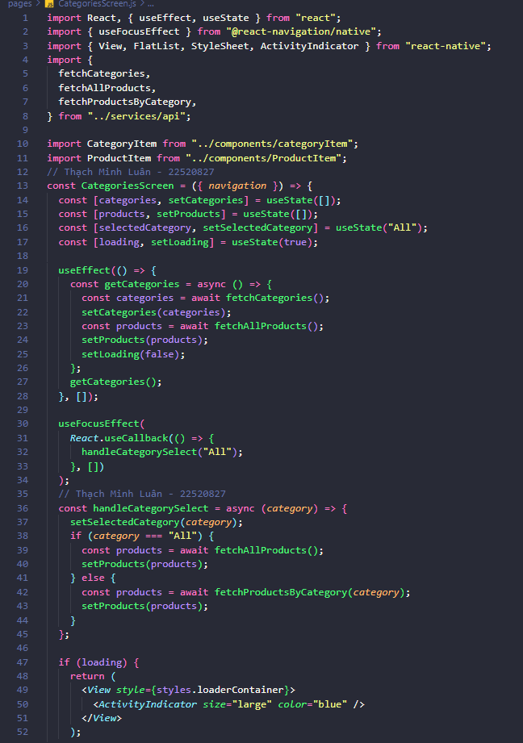

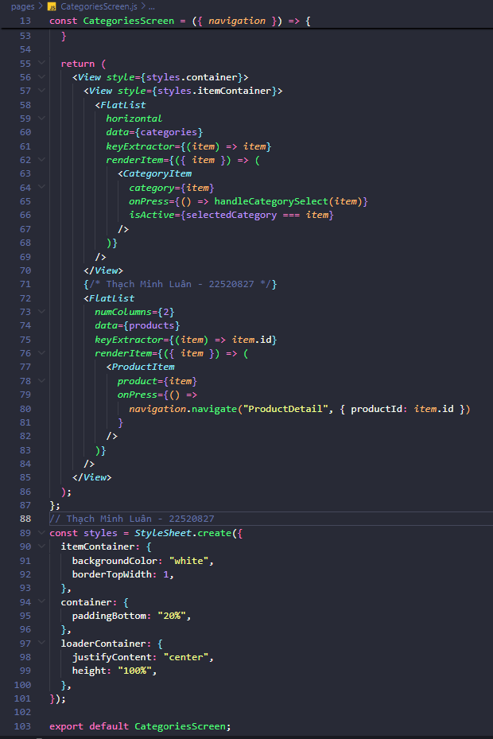

#### ProfileScreen.js

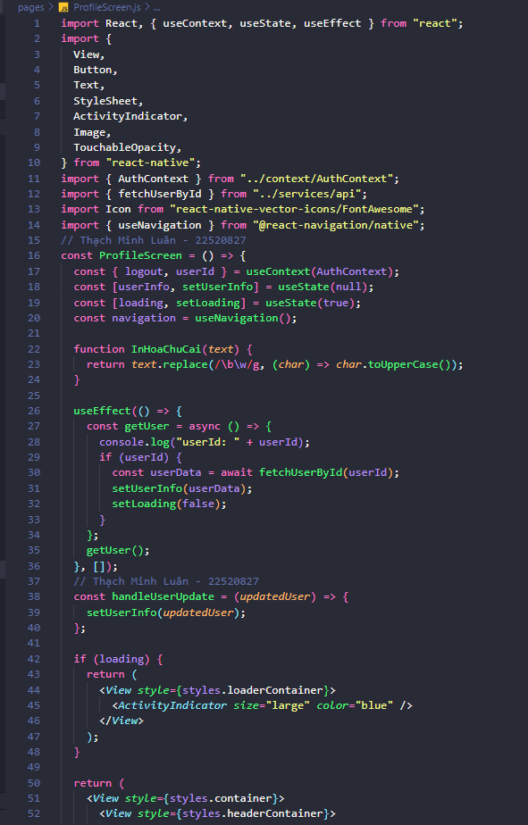

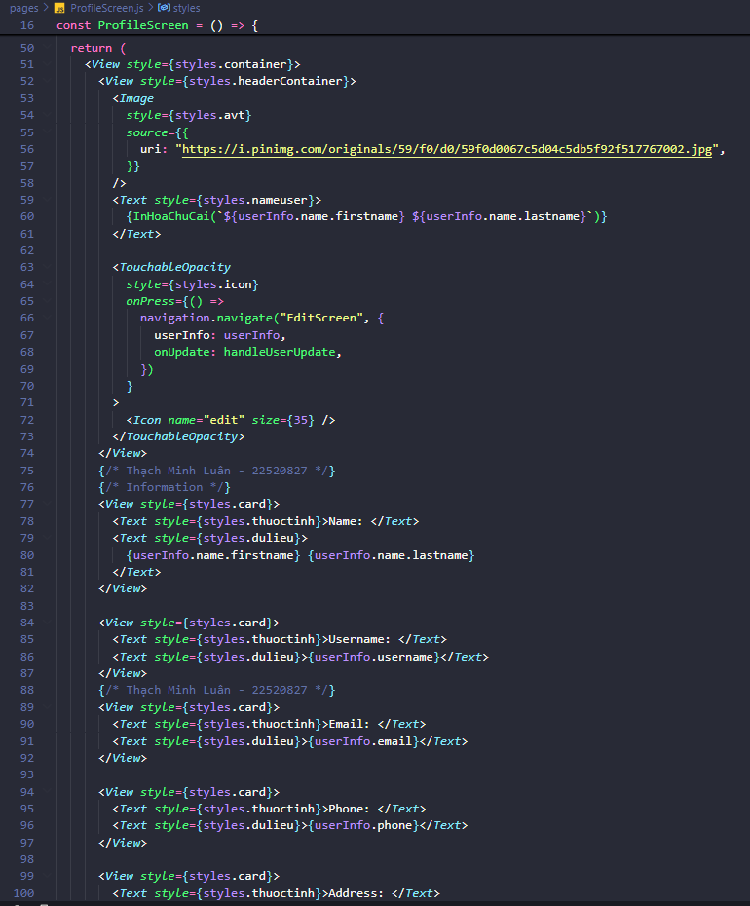

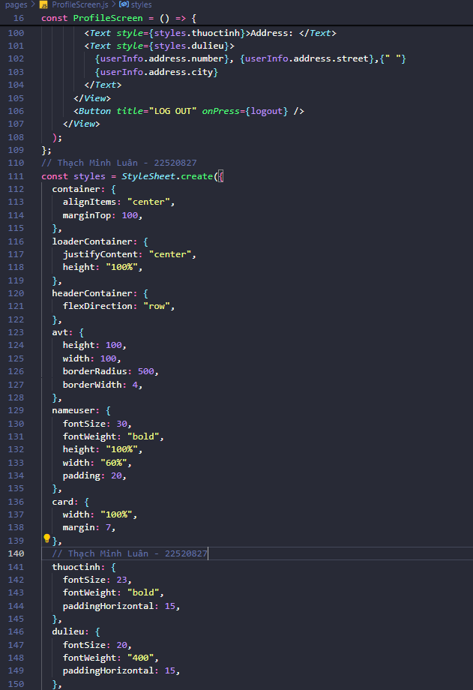

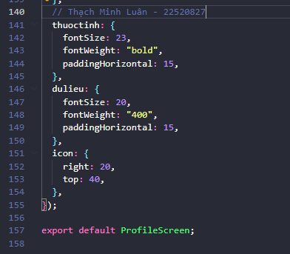

#### CartsScreen.js

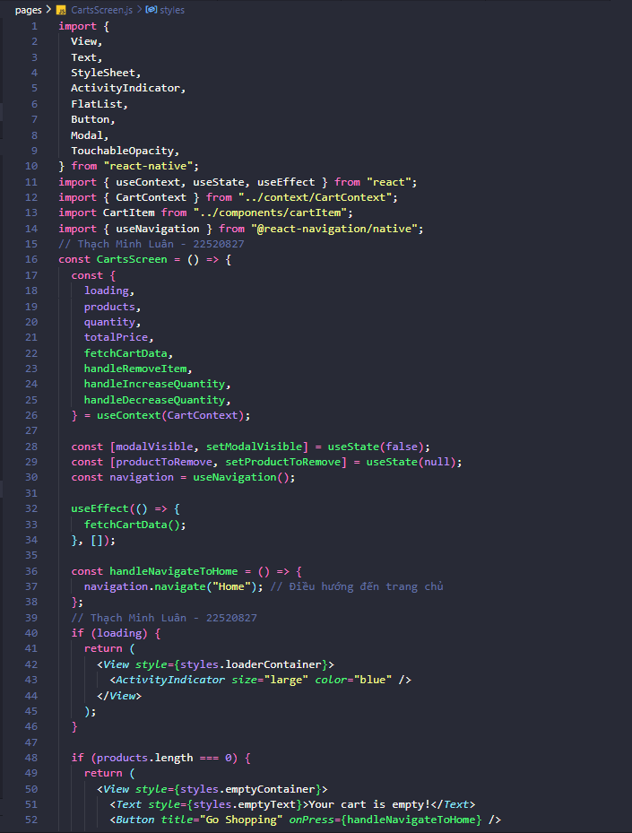

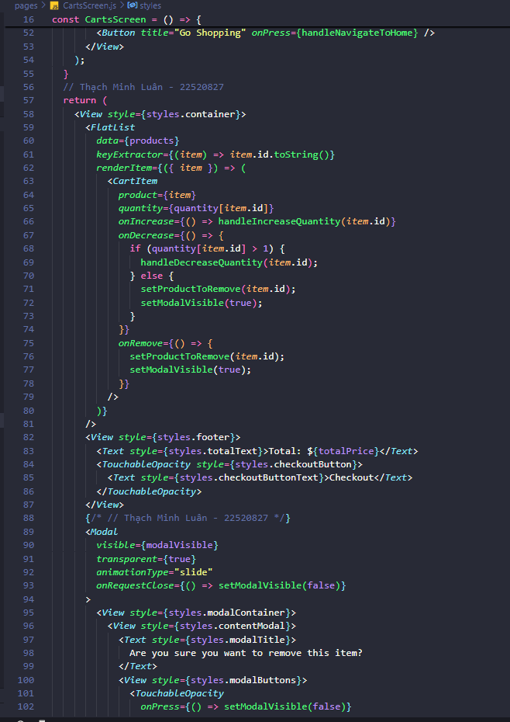

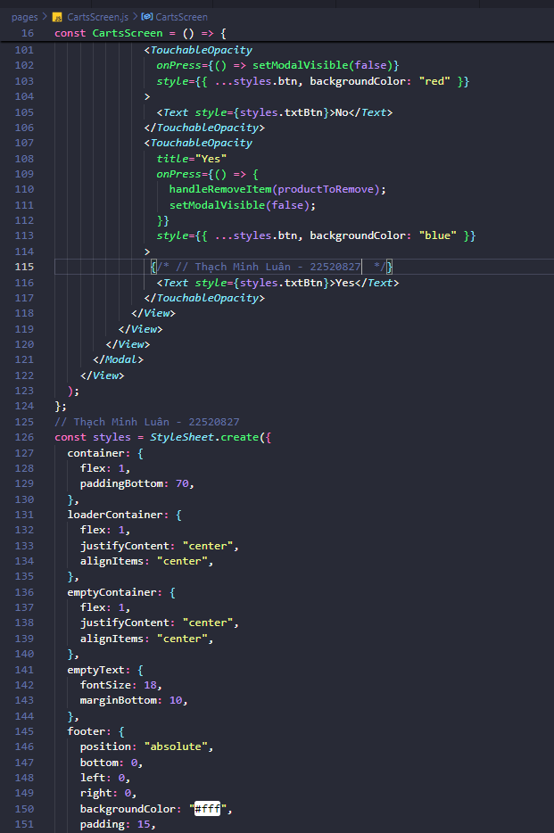

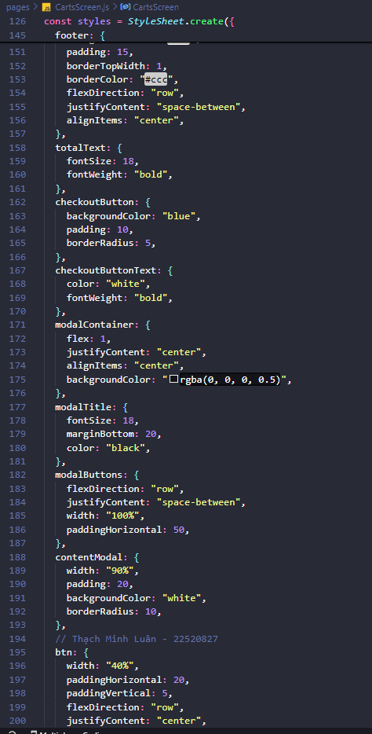

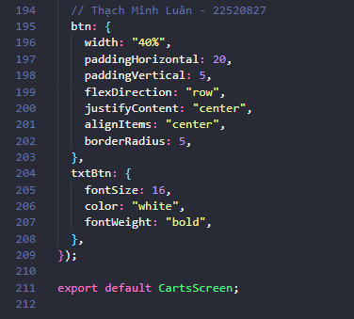

#### ProductDetailScreen.js

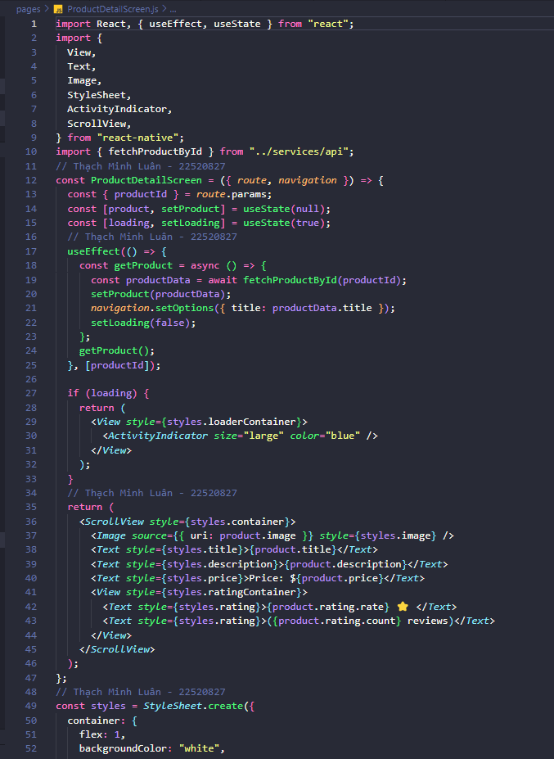

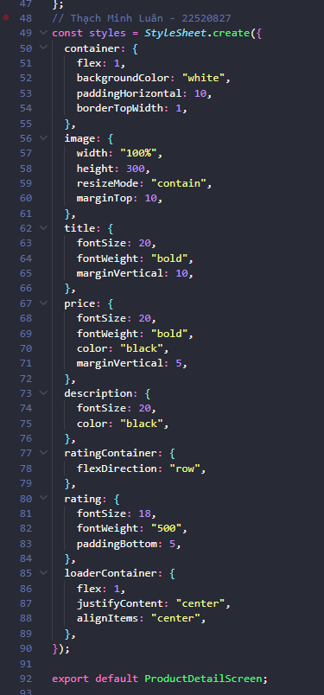

#### EditScreen.js

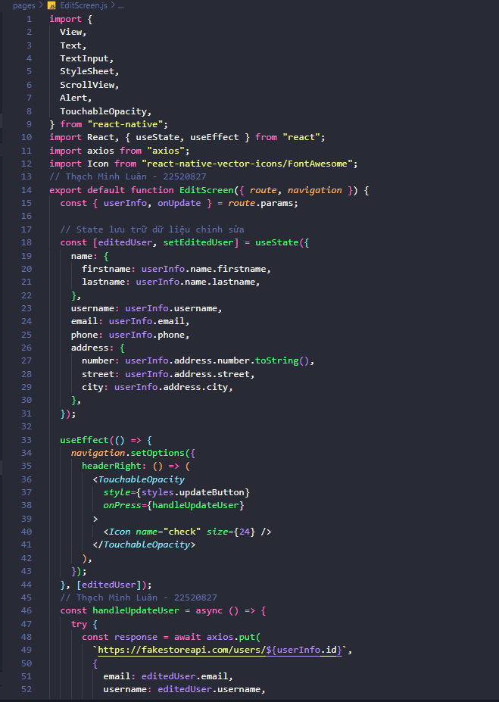

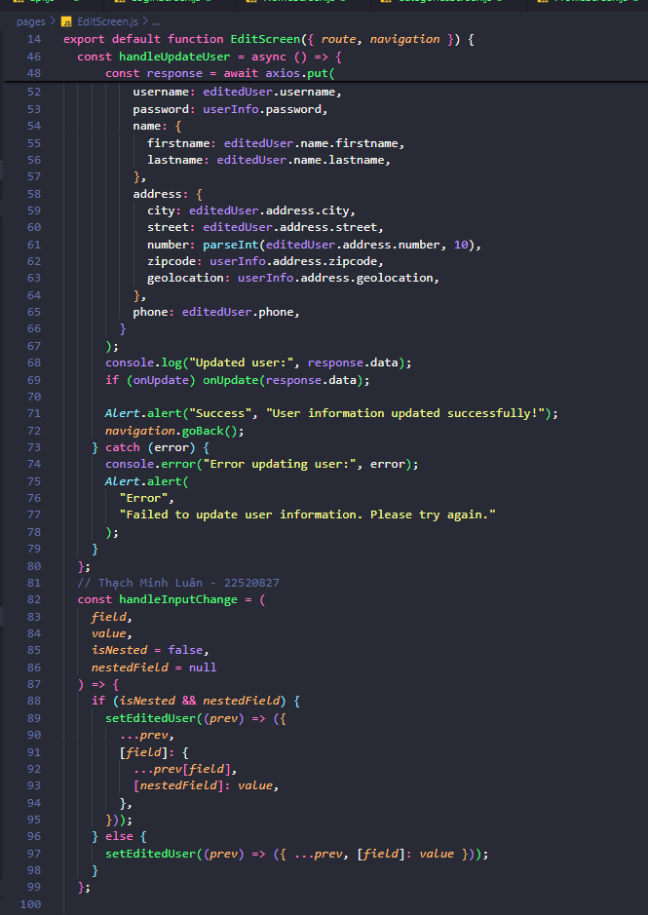

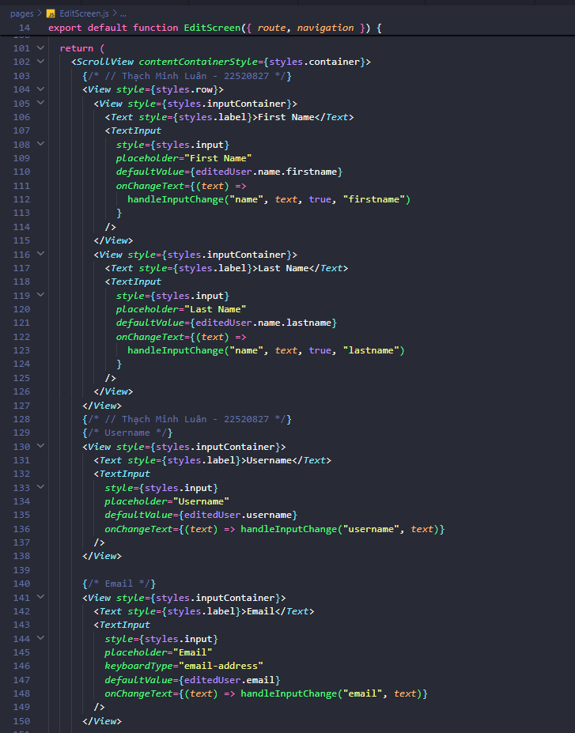

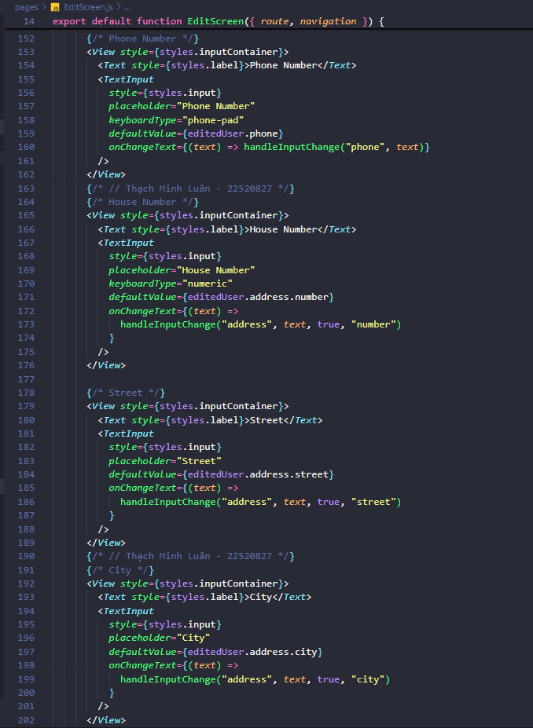

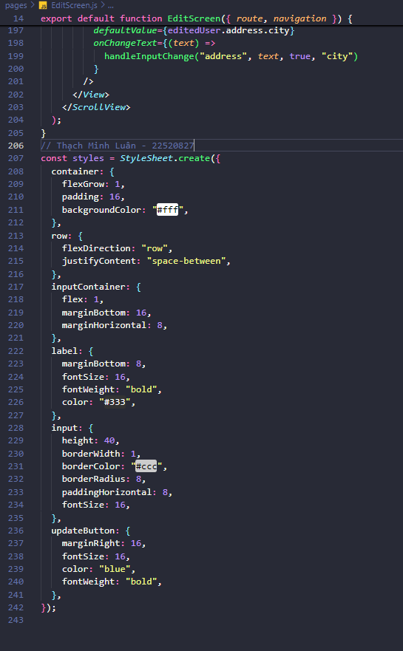

### Folder “components”

#### banner.js

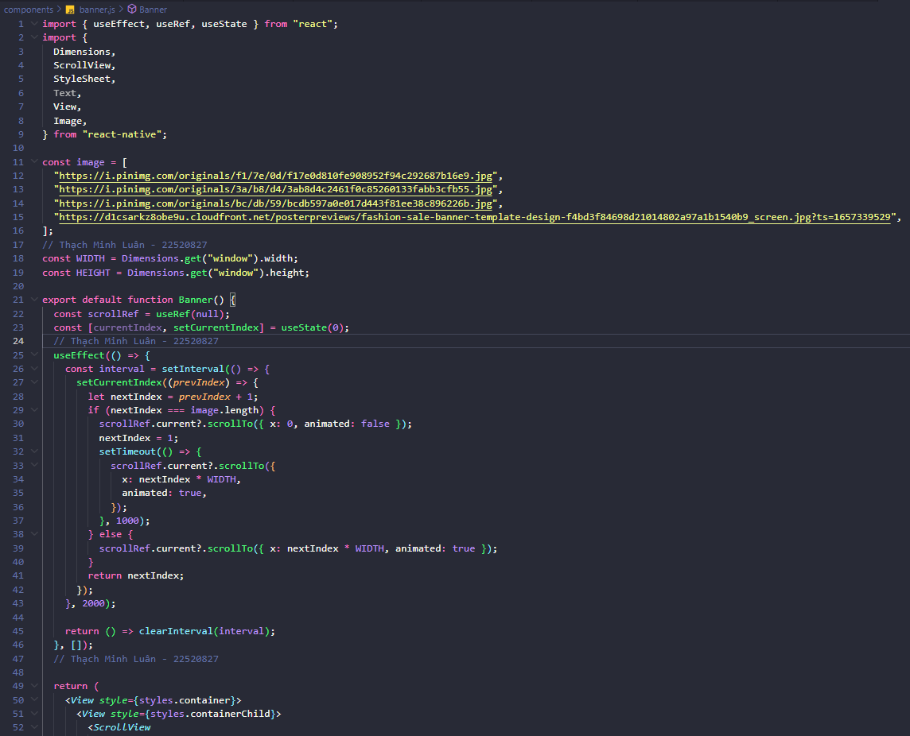

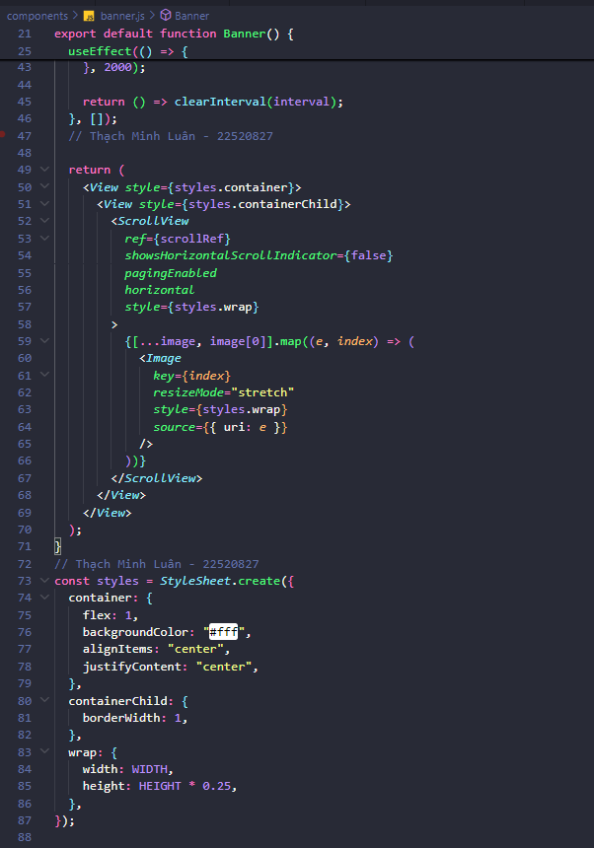

#### cartItem.js

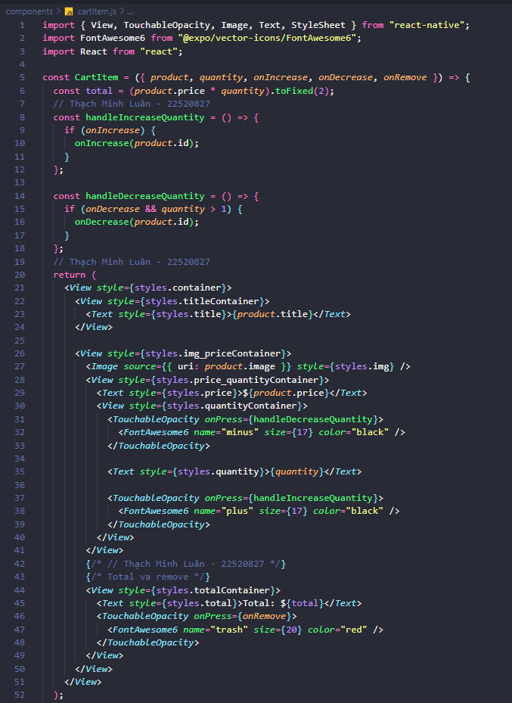

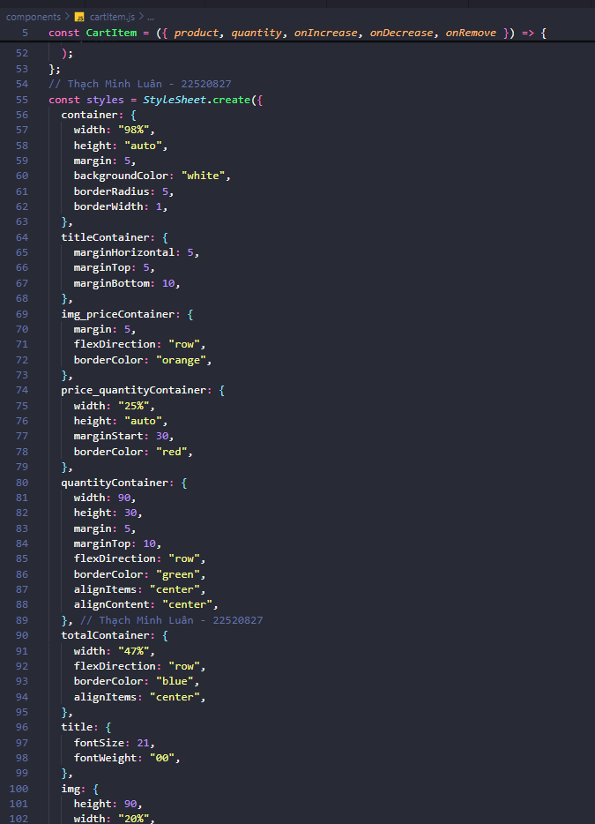

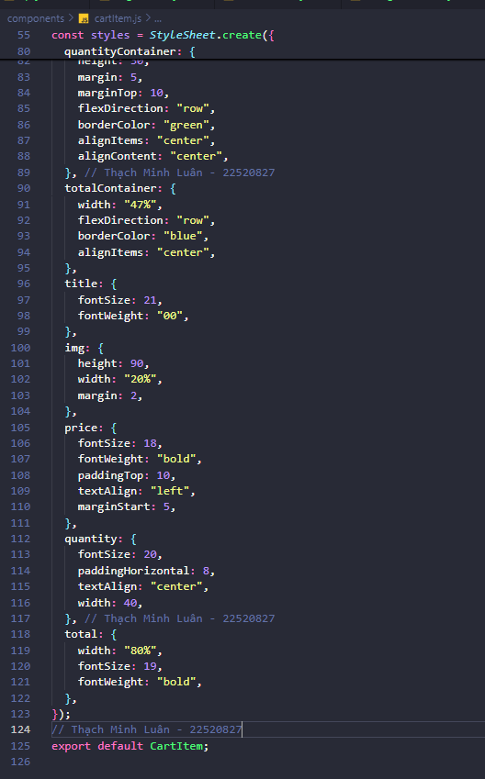

#### categoryItem.js

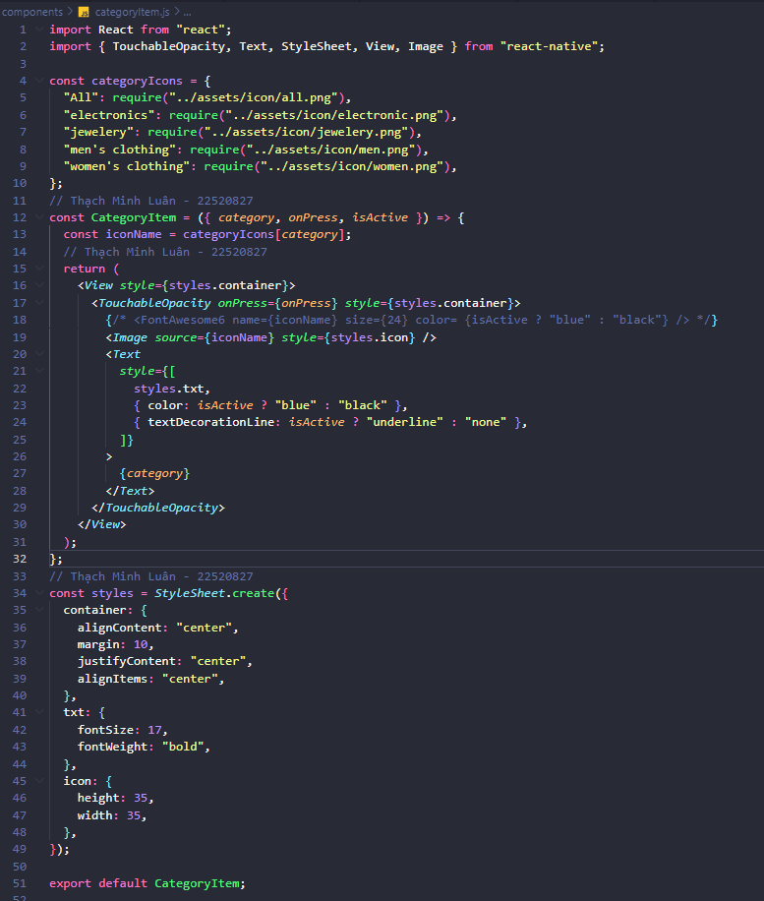

#### ProductItem.js

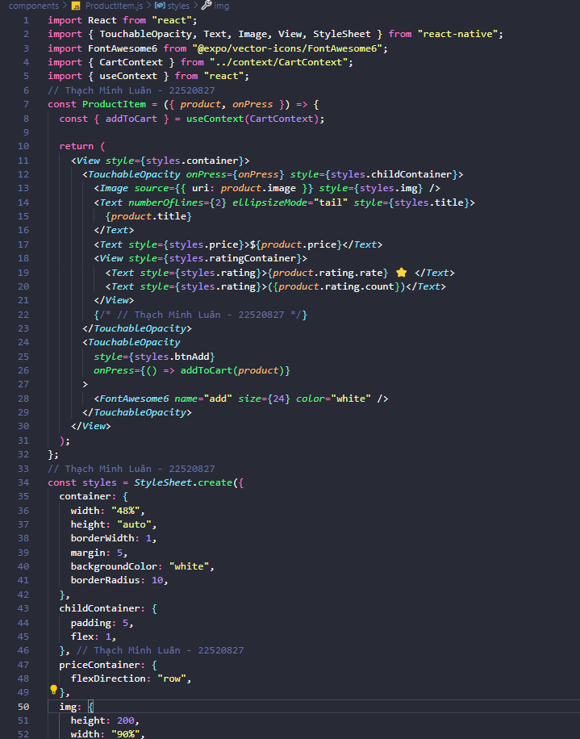

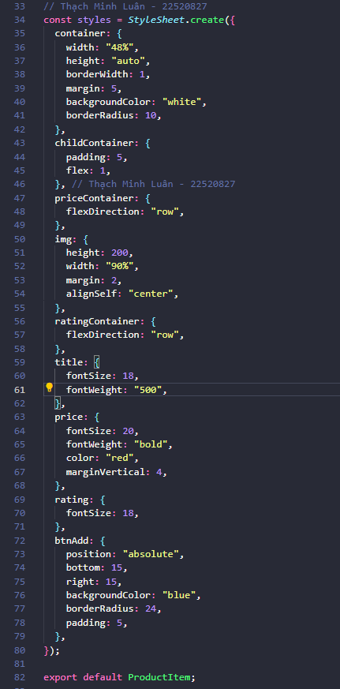

### Folder “Context”

#### AuthContext.js

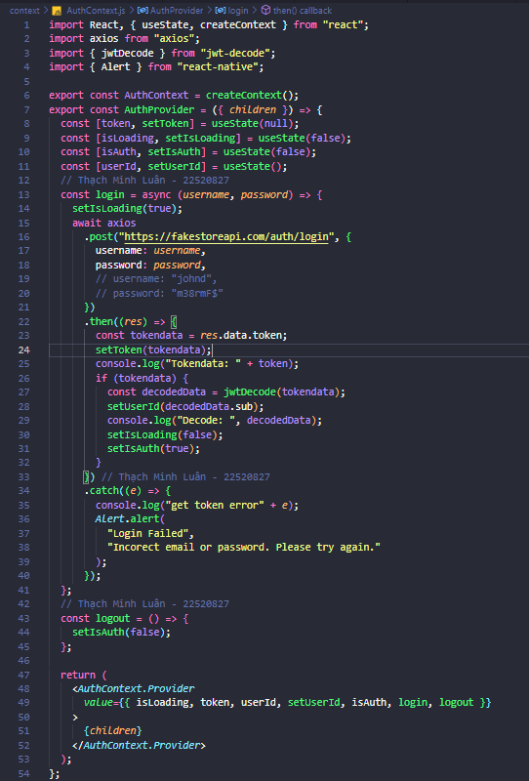

#### CartContext.js

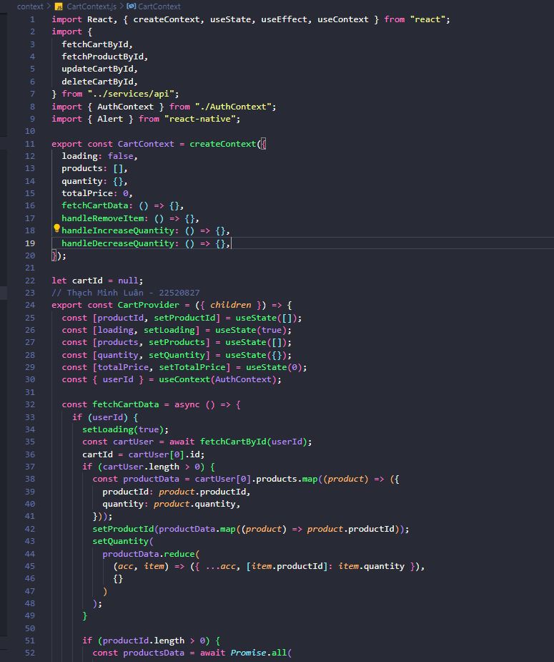

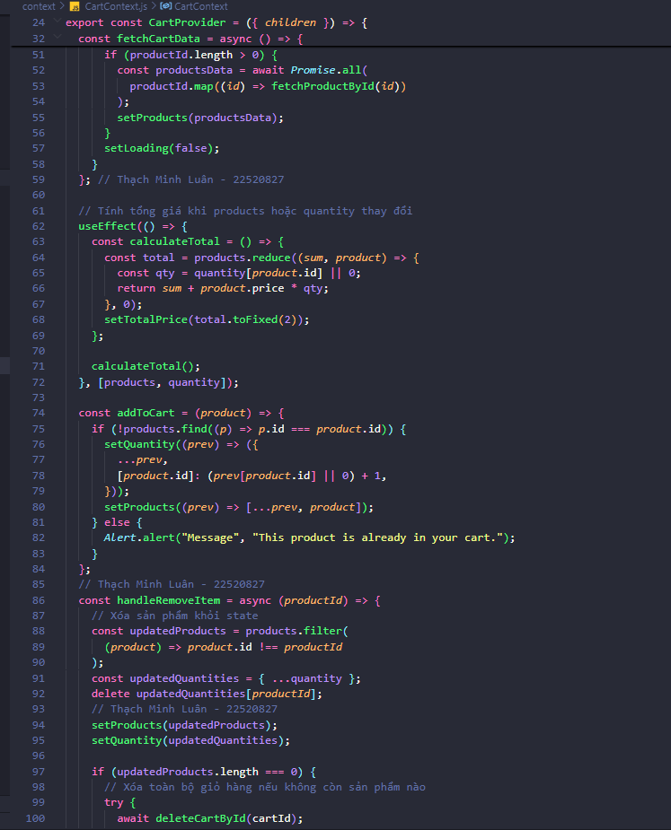

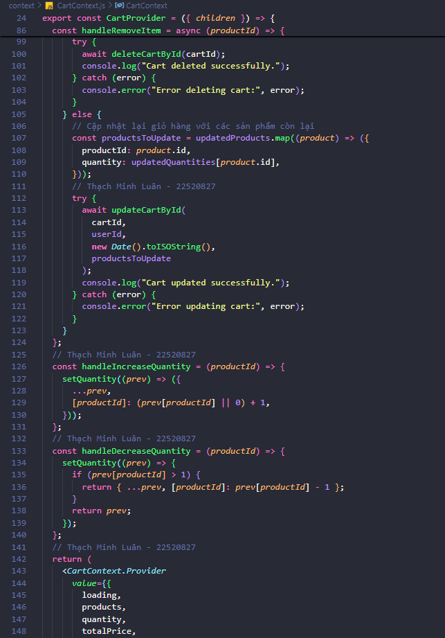

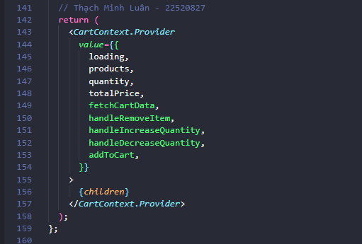

### Folder “navigations”

#### AuthStack.js

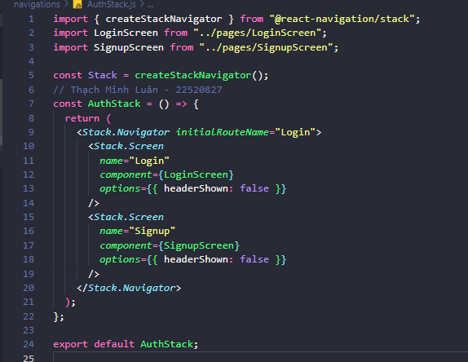

#### MainBottom.js

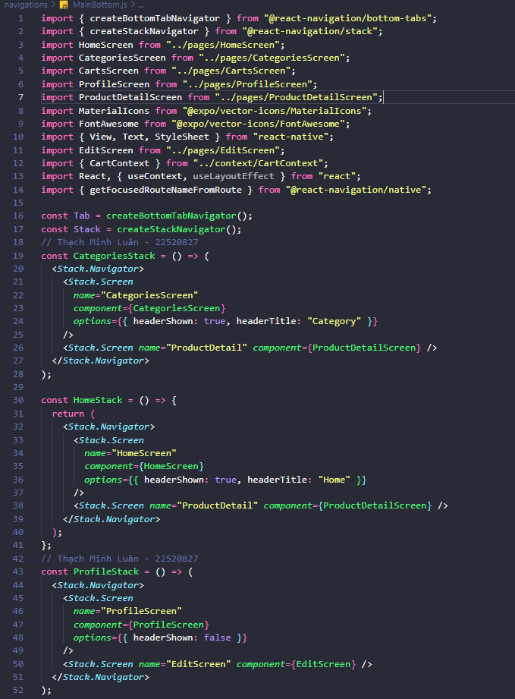

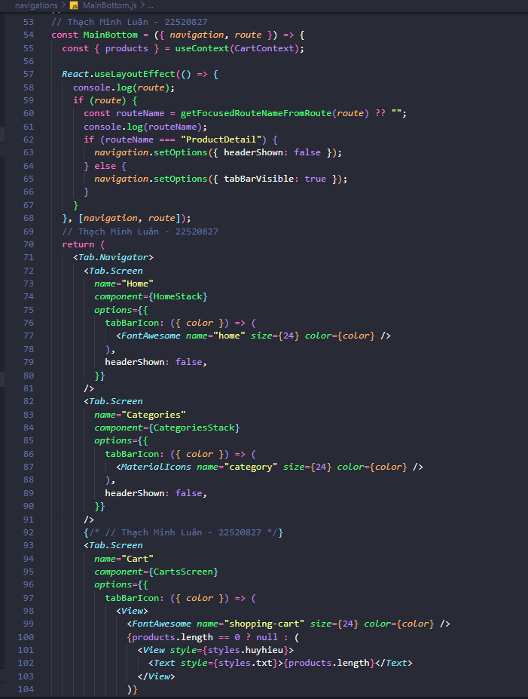

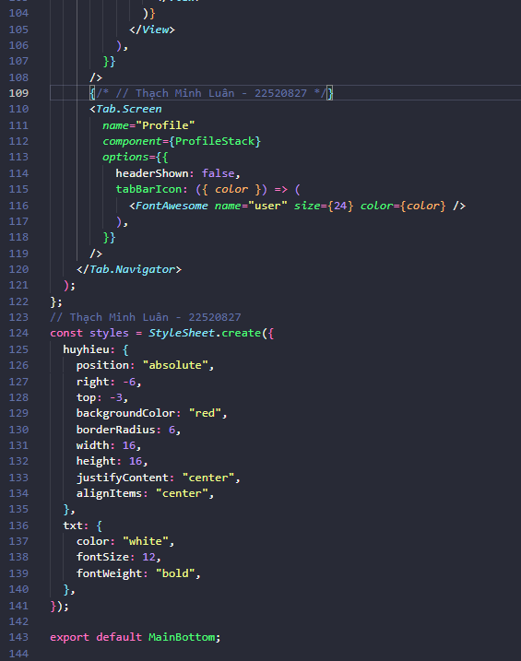

#### CartProvider.js

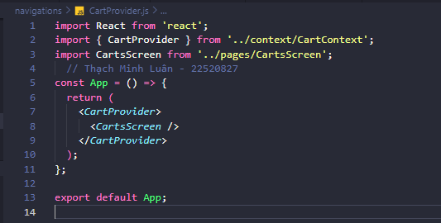

#### AppNavigator.js

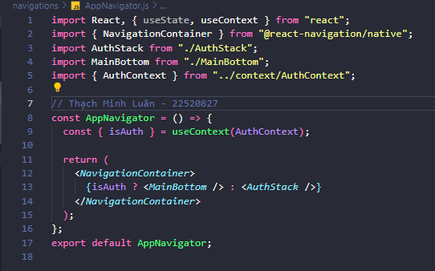

### App.js

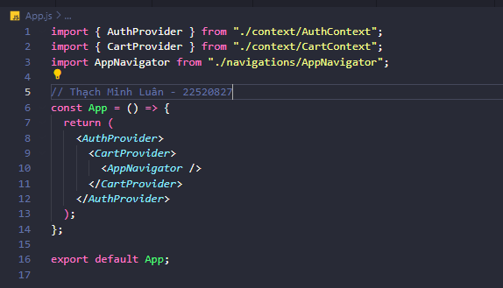

## Màn hình kết quả

### Màn hình trang chủ với khẩu hiệu, biểu ngữ hình ảnh và hai danh sách sản phẩm.

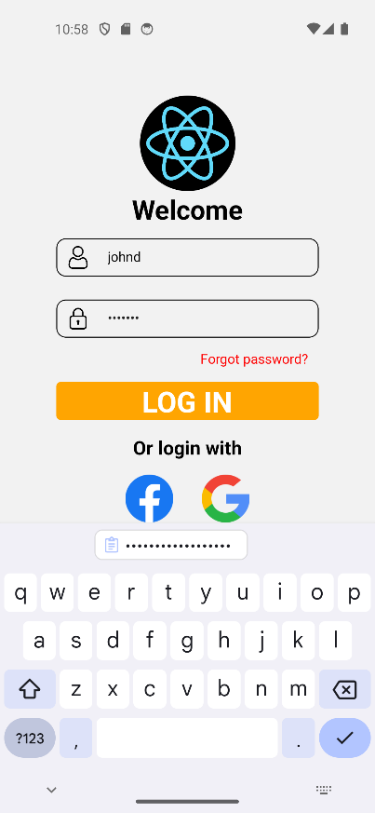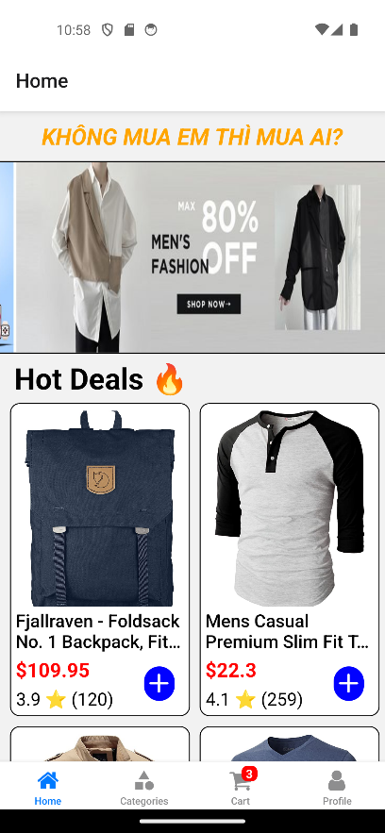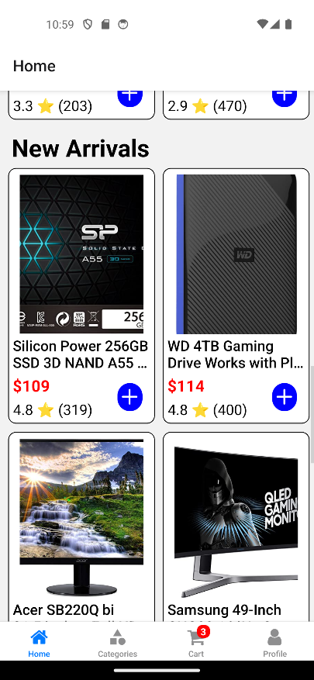

### Thêm sản phẩm vào giỏ hàng, giỏ hàng sẽ được cập nhật nếu đó là sản phẩm mới.

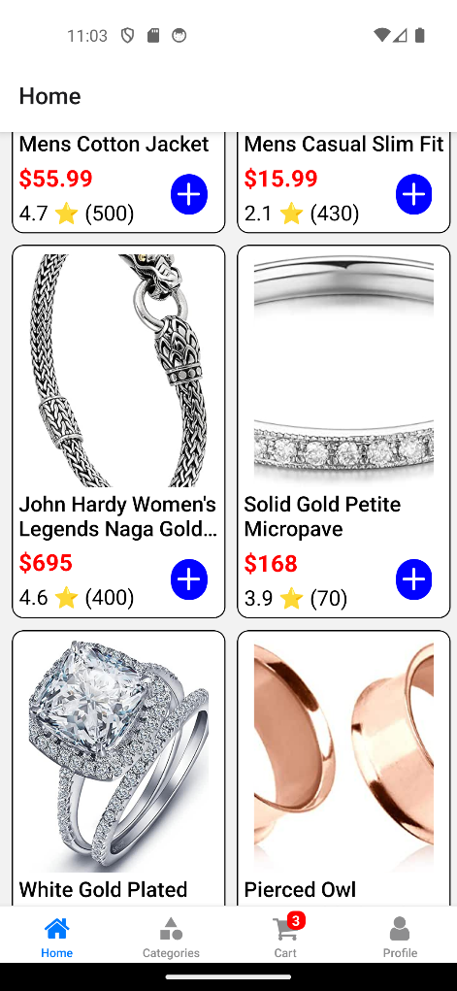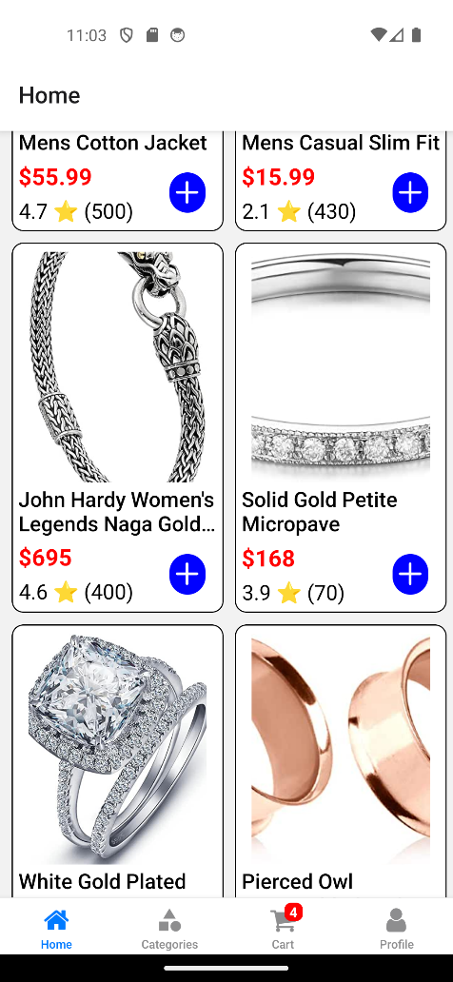

### Thêm sản phẩm vào giỏ hàng, hiển thị thông báo nếu đó là sản phẩm đã có.

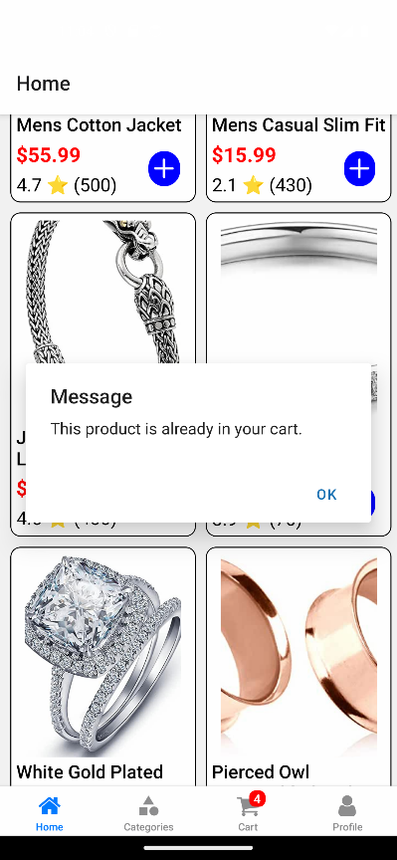

### Điều hướng đến màn hình chi tiết sản phẩm khi nhấn vào một sản phẩm.

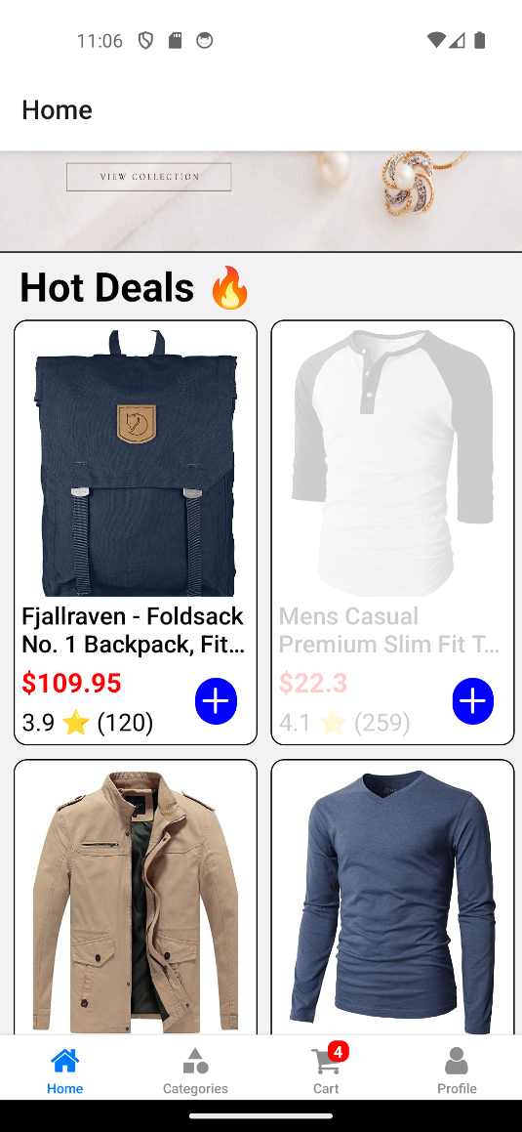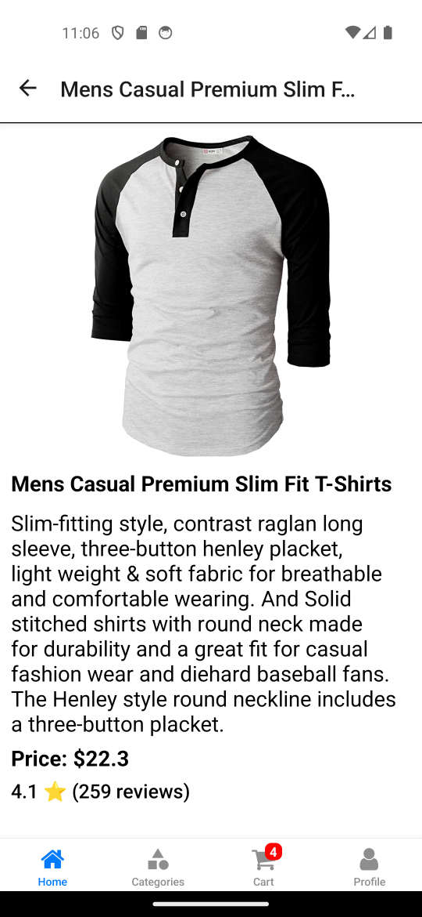

### Màn hình thể loại và danh sách các sản phẩm tương ứng khi chọn một loại.

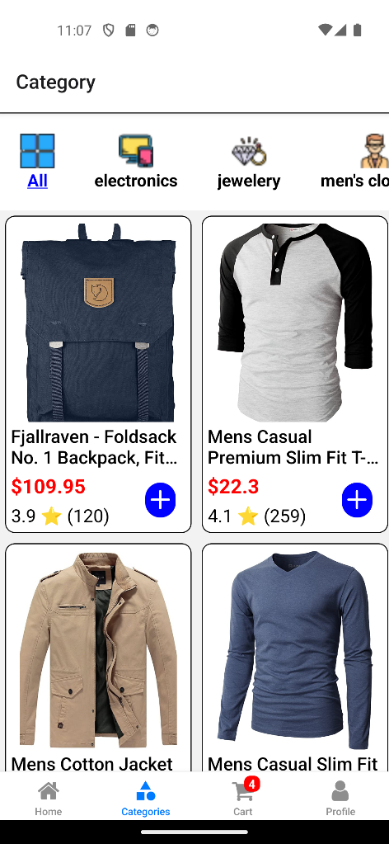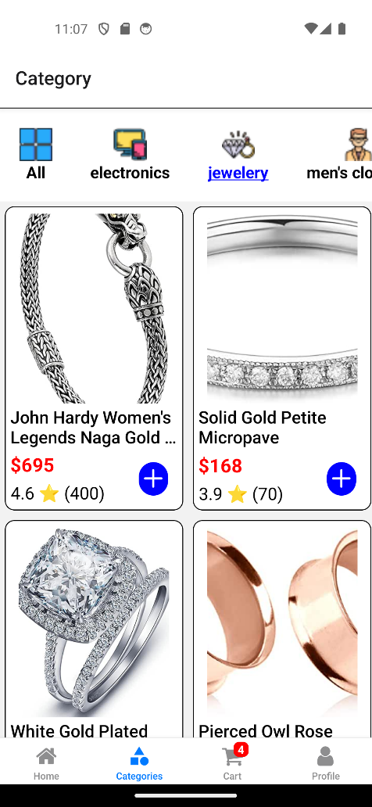

### Điều hướng đến màn hình chi tiết sản phẩm khi nhấn vào một sản phẩm.

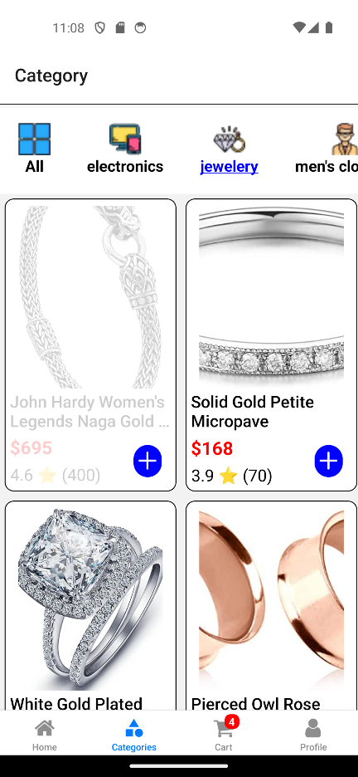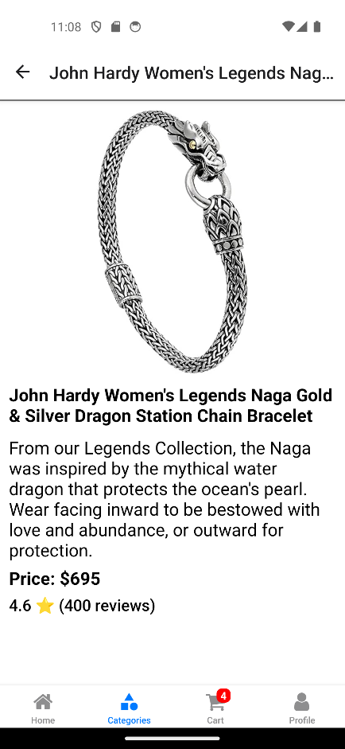

### Màn hình giỏ hàng và khi tăng số lượng một sản phẩm.

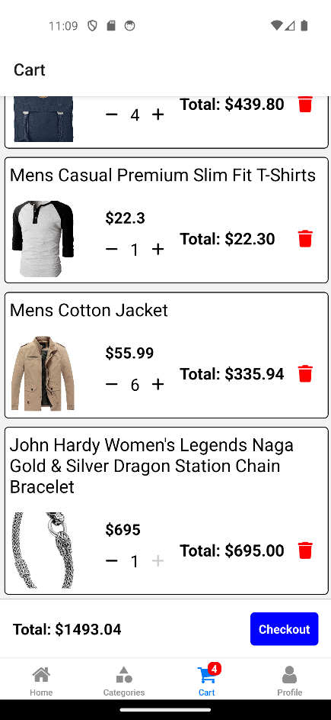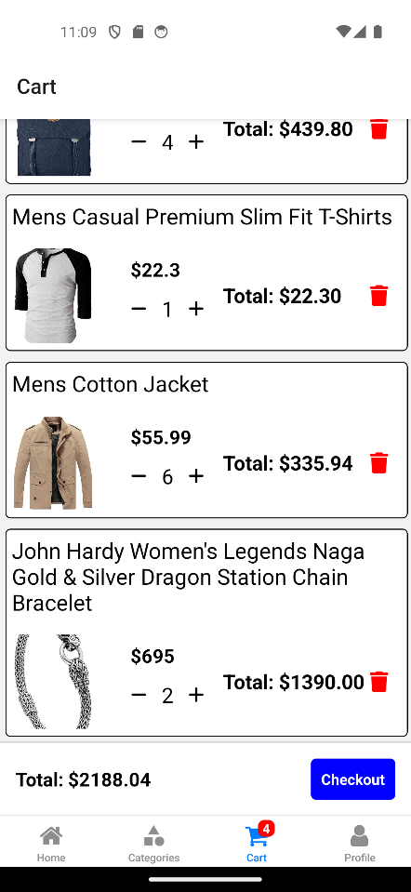

### Màn hình giỏ hàng và khi giảm số lượng một sản phẩm.

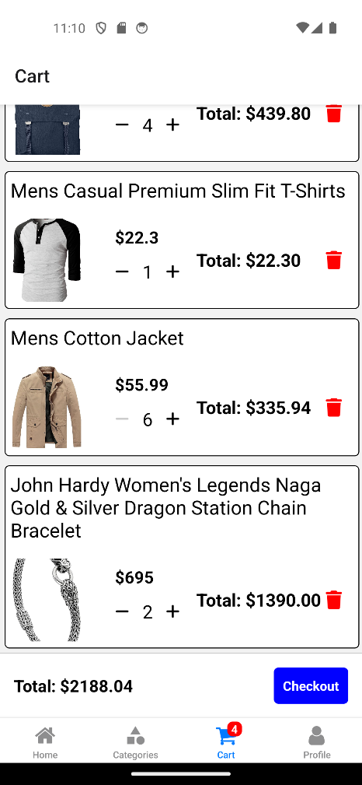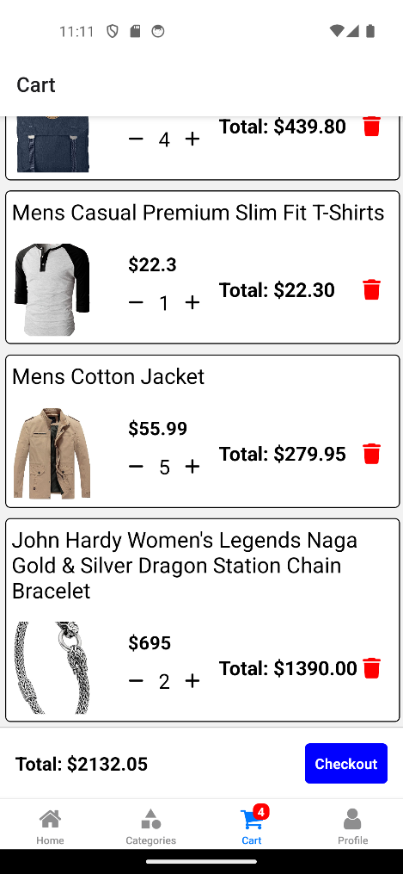

### Khi xóa một sản phẩm, hiển thị Modal và nếu chọn đồng ý, giỏ hàng được cập nhật.

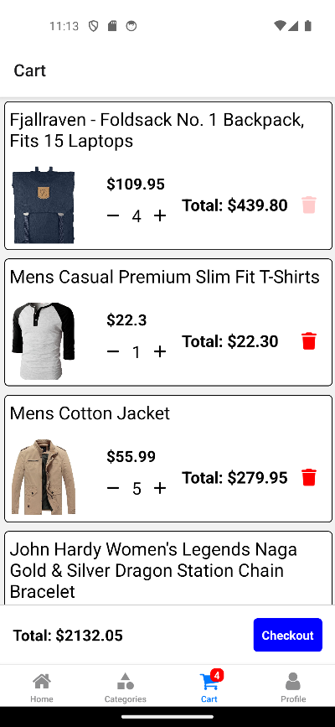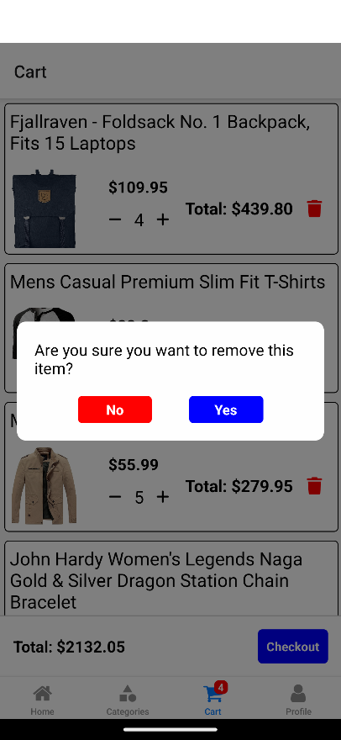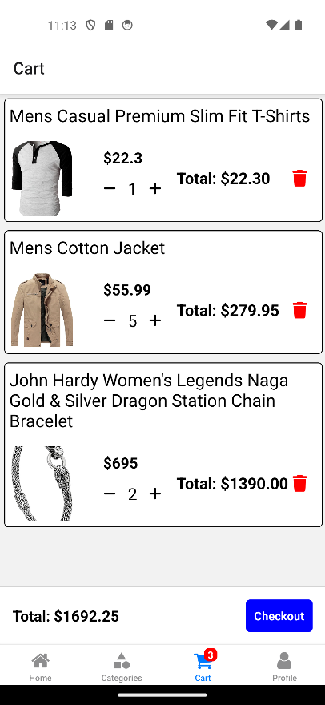

### Khi sản phẩm cuối cùng bị xóa, hiển thị một văn bản và một nút mua sắm.

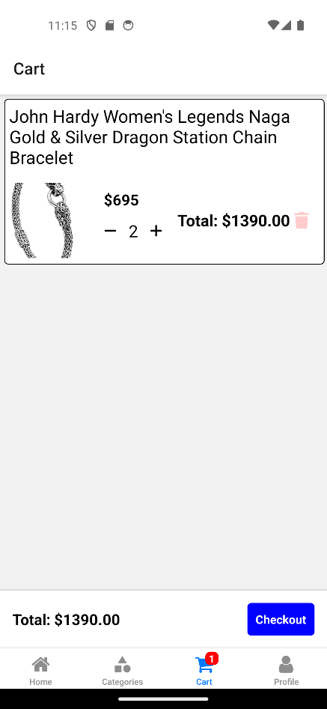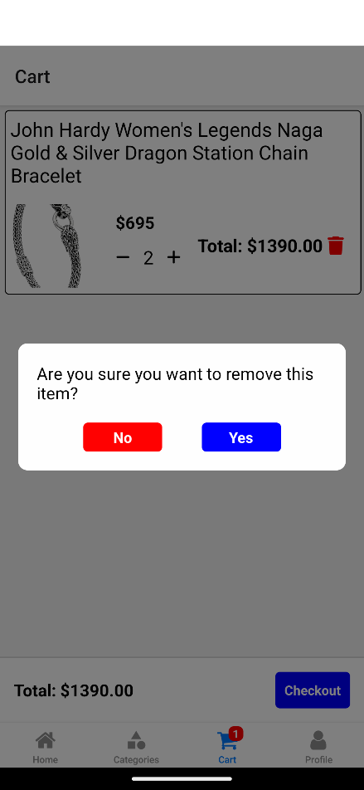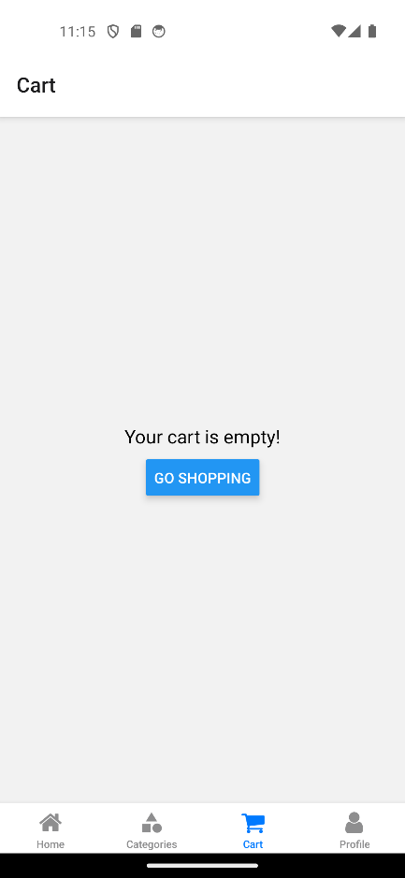

### Màn hình tài khoản. Khi nhấn vào biểu tượng chỉnh sửa, chuyển đến màn hình chỉnh sửa thông tin người dùng với các thông tin đã có.

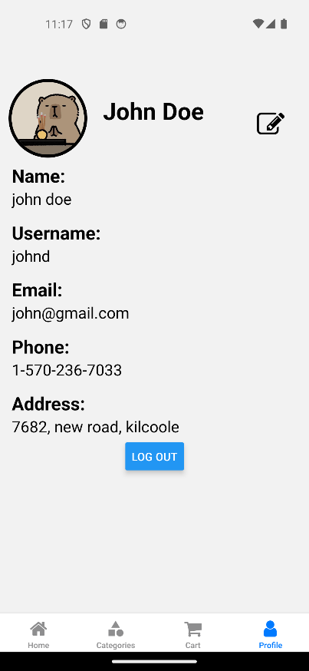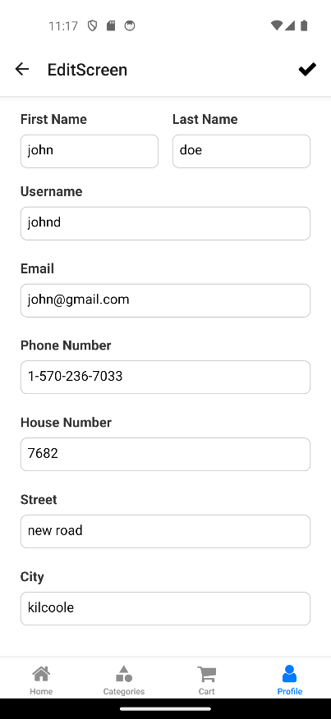

### Thực hiện chỉnh sửa và chọn cập nhật, các thông tin sẽ được thay đổi tương ứng.

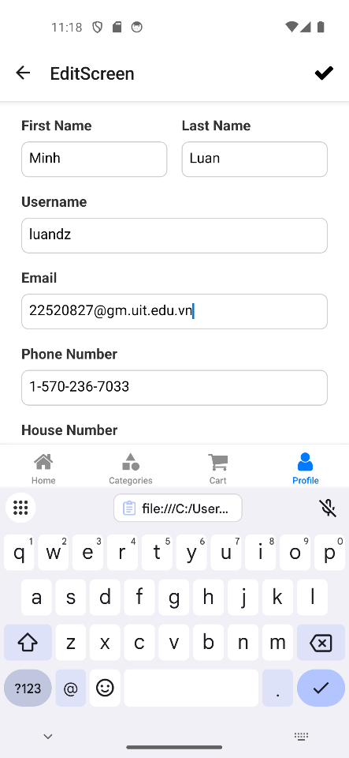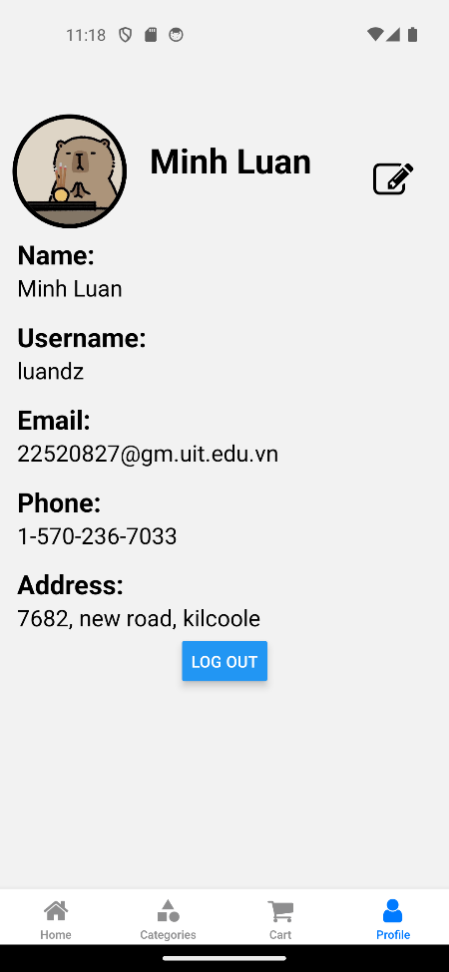

### Đăng xuất khỏi ứng dụng và thông báo lỗi khi điền sai thông tin đăng nhập (Bên dưới là lỗi trả về từ server với mã lỗi 401).

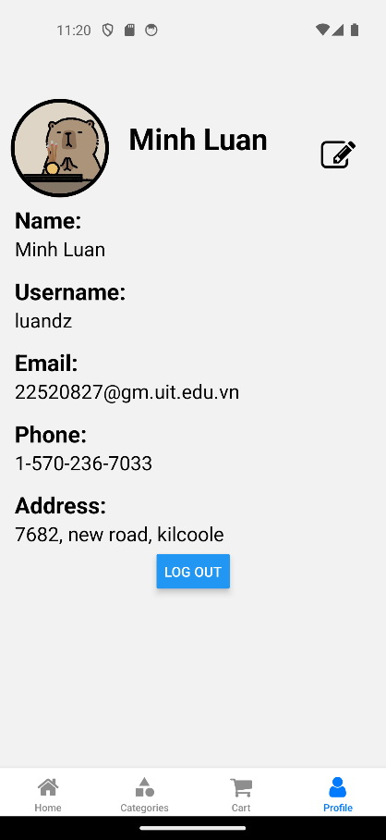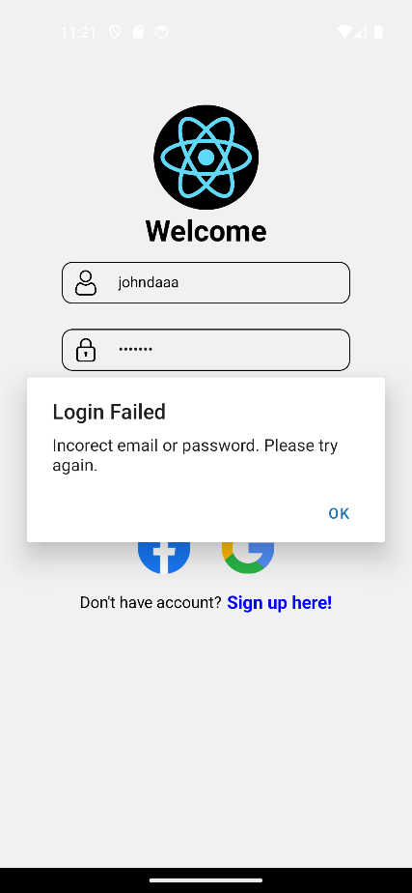

### Các biểu tượng đang tải ở các màn hình khi chưa tìm nạp xong dữ liệu từ API.

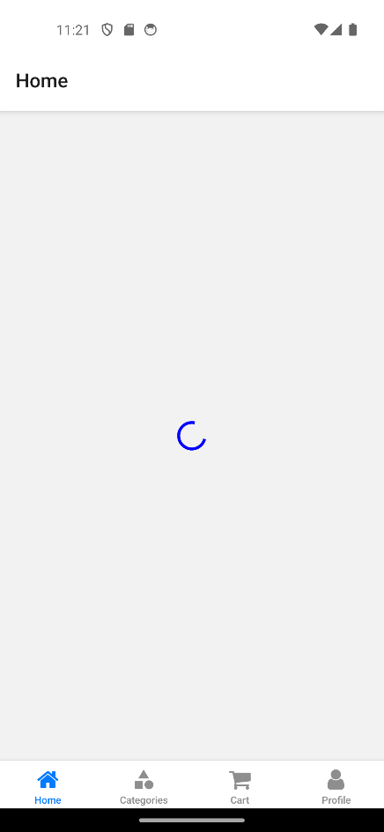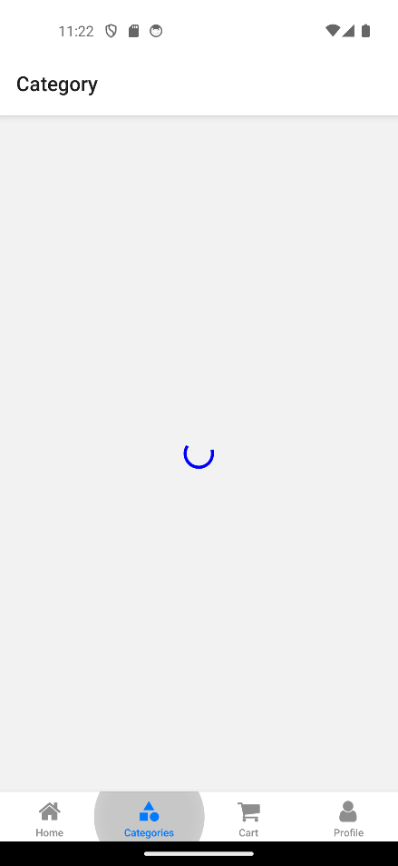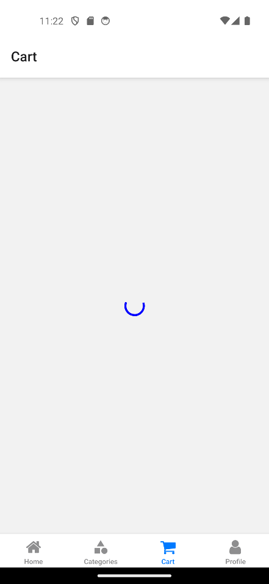

Link Google Drive video: [Video](https://drive.google.com/drive/folders/1pee3pRA0vA3zDNu4mckJB3c28iDoW7Y7?usp=sharing)

Link Github: [github](https://github.com/mluan204/IE307_THUCHANH/tree/main/Lab4/ECommerceApp)